ÖĞRETİM YILI ……………….. 5.SINIF FEN BİL. I.DÖNEM II. YAZILI SORULARI

Adı Soyadı : …………………………………………..…..… 5/.… No: ….. NOT:……..

1. Aşağıdaki görsellerde verilenlerden hangisi çiçeksiz bir bitkidir?
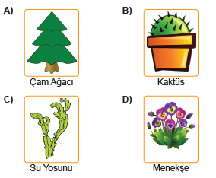

2. Gündüz Güneş’in konumları Farklı gecelerde Ay’ın görünümü
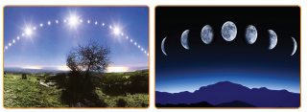
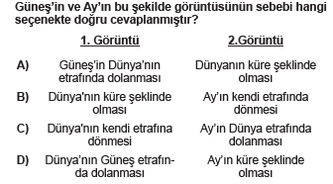

3.
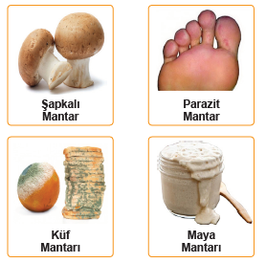
Görsellerde verilenlerden hangisi besin olarak tüketilir?
A) Maya Mantarı B) Küf Mantarı
C) Parazit Mantar D) Şapkalı Mantar

4. Aşağıda Ay’ın bir evresi verilmiştir.
(dolunay evresi)
Bu evreden bir hafta önceki ve bir hafta sonraki evreler
hangi şıkta doğru olarak verilmiştir?

Bir hafta önce Bir hafta sonra

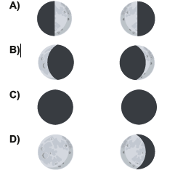

5. Aşağıda verilen Güneş, Dünya ve Ay’ın konumları ve dolanma hareketleri ile ilgili olarak hangisi doğrudur?
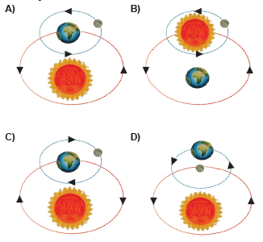

6. Mantarlar aşağıdakilerden hangisinde görev
almazlar?
A) Besinlerin küflenmesinde
B) İnsanlarda bazı hastalıların oluşmasında
C) Hamurun mayalanmasında
D) Fotosentez ile besin ve oksijen üretilmesinde

7. Çiçekli bitkilerin kısımlarının görevlerinden bazıları aşağıdaki gibidir;
- Bitkinin dik durmasını sağlar
- Bitkinin besin ve oksijen üretmesini sağlar
- Topraktan su ve mineral almasını sağlar
Buna göre hangi kısmın görevi verilmemiştir?

A) Gövde B) Çiçek
C) Kök D) Yaprak

8. Aşağıdaki görselde verilen hayvanlardan sırasıyla kaç tanesi doğurarak kaç tanesi yumurta ile çoğalır?
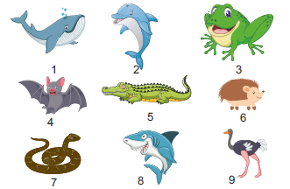

A) 3 - 6 B) 4 - 5
C) 5 - 4 D) 6 - 3

9. Fen bilimleri dersinde mikroskobik canlıları işleyen öğretmen konu sonunda aşağıdaki kavram haritasını veriyor.
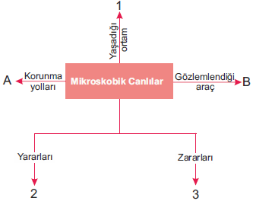
Bu kavram haritasında boş bırakılan harf ve rakamların yerine hangi açıklama yazılırsa yanlış olur?

A) 2 yerine sütten yoğurt yapımı, 3 yerine besinlerin
bozulması yazılabilir.
B) A yerine ellerimizi sık sık yıkamalıyız yazılabilir.
C) B yerine mikroskop yazmalıyız.
D) 1 numaralı yere sadece nemli toprak yazmalıyız.

10. A bitkisi B bitkisi
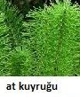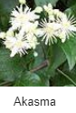
A ve B bitkileri için;
I. Her ikisi de besin üretebilir.
II. A bitkisinin üreme organı varken B bitkisinin yoktur.
III. A bitkisi daha gelişmiş bir bitkidir.
verilenlerden hangileri yanlıştır?

A) Yalnız I B) Yalız III
C) I ve II D) II ve III

11. Aşağıda aynı maddeden yapılmış bazı dinamometreler ve ölçebileceği değerler ile bu dinamometrelerde kullanılan yayların görselleri aşağıdaki gibi ise, dinamometreler ve içinde kullanılan yayların doğru eşleştirilmesi nasıl olmalıdır?
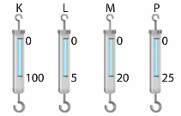

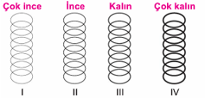

A) K: IV B) K: I C) K: II D) K: III
L: I L: II L: III L: IV
M: II M: III M: IV M: I P: III P: IV P: I P: II
12.
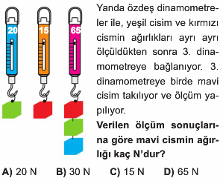

13.
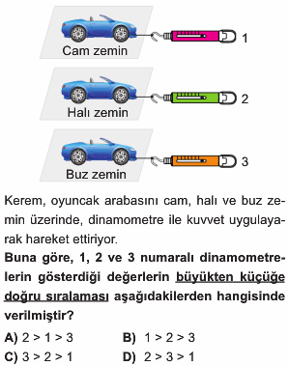
14.
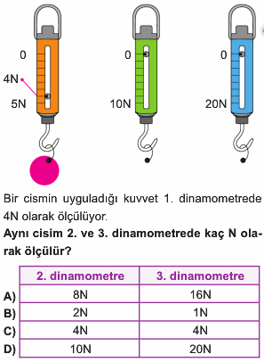

15.
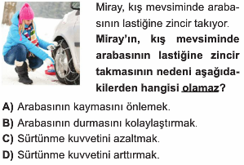

16.
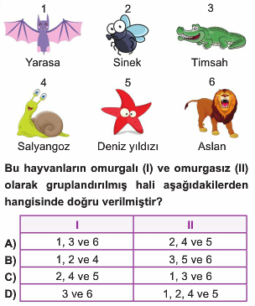
17.
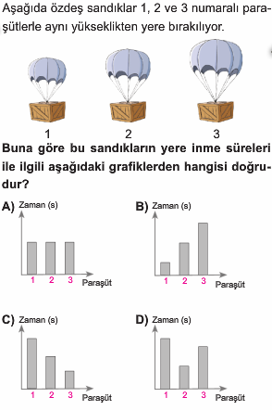
18.
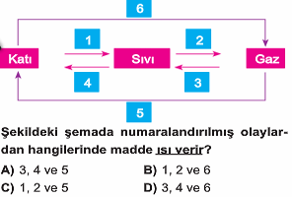

19.
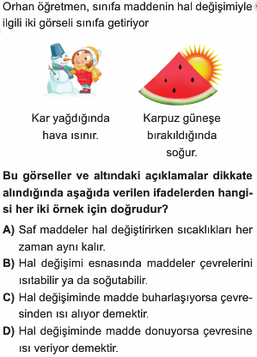

20.
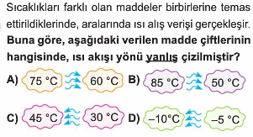

21.
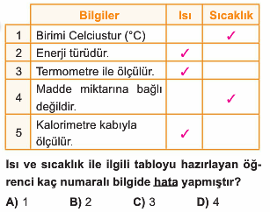

22. Aşağıdaki hal değişim durumlarını “ısı alan” ve “ısı veren” şeklinde gruplandırırsak hangisi dışarıda kalır?

A) Erime B) Buharlaşma C) Süblimleşme D) Kırağılaşma

23. Aşağıda K, L ve M kaplarında farklı miktardaki sular görseldeki gibi kaynama sıcaklığına kadar ısıtıldığında kaynama sıcaklıkları arasındaki ilişki nasıl olur?

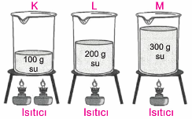

A) K > L > M B) K = L = M
C) K < L < M D) M > K > L
24.
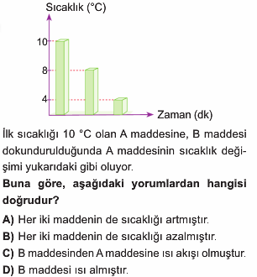

25. Aşağıda saf bir maddenin ısıtılması sonucu elde edilen
sıcaklık ölçüm değerleri tablodaki gibidir.
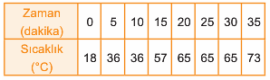
Buna göre;
- Kaynama sıcaklığı,
- Erime sıcaklığı,
- Kaç defe hal değiştirdiği,
- Erime ve kaynama süreleri,
- Hangi aralıkta madde “sıvı-gaz” halde bulunduğu,
Bilgilerinden kaç tanesine ulaşılabilir?

A) 5 B) 4 C) 3 D) 2

- Her soru 4 puandır, Süre 40 dk. Başarılar…

CEVAP ANAHTARI
1C
2C
3D
4A
5A
6D
7B
8B
9D
10D
11A
12B
13A
14C
15C
16A
17B
18A
19B
20C
21C
22D
23B
24D
25A

